PYTHON AAV 2025-03-03 VRBLY
1. feladat (8 pont)
Készítsen programot, ami bekéri egy út hosszát mérföldben és kiírja km-be átszámolva, 3 tizedes jegy pontoságig (egy mérföld 1.609344 km).
2. feladat (14 pont)
Készítsen „akasztófás játék” programot, ami a következő módon működik: véletlenszerűen sorsol egy feladványt egy karakterláncokat tartalmazó listáról (felhasználhatja a források közt lévő feladvanyok.py-t), majd a következőket addig ismétli, amíg a felhasználó be nem ad 13 hibás inputot, vagy el nem találta a feladvány minden egyes karakterét:
- a program kiírja az eddig tippelt karaktereket, az eddigi hibapontok számát, valamint a feladványt olyan formában, hogy a ki-nem-talált karakterek helyén egy _ karakter jelenik meg.
- vár egy felhasználói inputot, ami egyetlen egy olyan alfabetikus karakter lehet, amit még a játék során nem tippelt – ügyeljen rá, hogy ne számítson a játékban hibapontnak a hibás input!
- letárolja az inputot, majd ellenőrzi, hogy sikerült-e megnyerni vagy elveszíteni a játékot
3. feladat (18 pont)
A NASCAR az Amerikai Egyesült Államok legnagyobb autóverseny-sorozatokat működtető szervezete. A NASCAR által felügyelt és szervezett versenysorozat a Cup Series a legnépszerűbb az amerikai technikai sportok között. A következőkben ennek a versenysorozatnak az adataival kell dolgoznia.
Adott a nascar.txt pontosvesszőkkel tagolt állomány, mely tartalmazza az eddigi versenyszériák versenyzői és gyártói bajnokait. A file egy sora például:
1975;30;Richard Petty;Dodge
ahol az adatok a következők:
- 1975 – az évad nyitóéve
- 30 – az adott évadban hány versenyt rendeztek
- Richard Petty – az adott évad bajnok versenyzője
- Dodge – az adott évad bajnok gyártója
Olvassa be a file tartalmát, és tárolja le egy olyan adatszerkezetbe aminek felhasználásával választ tud adni a következő kérdésekre:
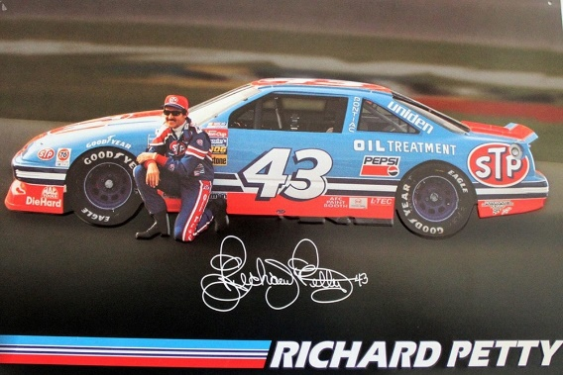
- hány évadot élt meg eddig a NASCAR Cup Series?
- melyik évadban rendezték a legtöbb versenyt?
- Írja ki a terminálra, hogy Jimmie Johnson mely években lett bajnok.
- kérje be egy versenyző nevét, írja ki hogy hányszor lett bajnok. ha a versenyző neve nem található a bajnokok közt, akkor írja ki, hogy „nincs ilyen nevű versenyző a bajnokok közt”.
- a Chevrolet magasan a legtöbb gyártói bajnoki címet szerezte meg eddig a versenyszériába. Kik azok a gyártók, akiknek még sikerült a Chevrolet-en kívül bajnokságot nyerniük? (az első 3 évben a gyártó nem került díjazásra, ebben az esetben a „not awarded” string szerepel a gyártó helyén az adatok közt)

MINTA a 2. feladathoz:
------------------
feladvány: _______
hibapontok: 0
írj be egy betűt: z
-----------
feladvány: _______
eddig tippelt betűk: z
hibapontok: 1
írj be egy betűt: B
-----------
feladvány: _______
eddig tippelt betűk: b, z
hibapontok: 2
írj be egy betűt: D
-----------
feladvány: _______
eddig tippelt betűk: b, d, z
hibapontok: 3
írj be egy betűt: T
-----------
feladvány: _______
eddig tippelt betűk: b, d, t, z
hibapontok: 4
írj be egy betűt: e
-----------
feladvány: _______
eddig tippelt betűk: b, d, e, t, z
hibapontok: 5
írj be egy betűt: n
-----------
feladvány: n___n__
eddig tippelt betűk: b, d, e, n, t, z
hibapontok: 5
írj be egy betűt: 1984
csak betű lehet a tipp!
-----------
feladvány: n___n__
eddig tippelt betűk: b, d, e, n, t, z
hibapontok: 5
írj be egy betűt: s
-----------
feladvány: n___n_s
eddig tippelt betűk: b, d, e, n, s, t, z
hibapontok: 5
írj be egy betűt: A
-----------
feladvány: na_an_s
eddig tippelt betűk: a, b, d, e, n, s, t, z
hibapontok: 5
írj be egy betűt: N
ez a betűt már egyszer tippelted!
-----------
feladvány: na_an_s
eddig tippelt betűk: a, b, d, e, n, s, t, z
hibapontok: 5
írj be egy betűt: dzs
csak egyetlen karakter lehet a tipp!
-----------
feladvány: na_an_s
eddig tippelt betűk: a, b, d, e, n, s, t, z
hibapontok: 5
írj be egy betűt: r
-----------
feladvány: naran_s
eddig tippelt betűk: a, b, d, e, n, r, s, t, z
hibapontok: 5
írj be egy betűt: c
-----------
hibapontok száma: 5
megoldás: narancs
NYERTÉL!
------------------

MINTA a 3. feladathoz:

------------------
#3.1: évadok száma: 76
#3.2: az 1964es szezonban rendezték a legtöbb versenyt
#3.3: Jimmie Johnson a következő években lett bajnok:
2006, 2007, 2008, 2009, 2010, 2013, 2016
#3.4: írja be a versenyző nevét: Jeff Gordon
Jeff Gordon összesen 4 alkalommal volt bajnok
#3.5: a következő gyártók nyertek még bajnokságot:
- Buick
- Dodge
- Ford
- Hudson
- Oldsmobile
- Plymouth
- Pontiac
- Toyota
------------------

